MAINTECHVN NĂNG LỰC | TIN TỨC | LIÊN HỆ
LIÊN HỆ NGAY

MAINTENCE & TECHNOLOGY
Header
HÌNH ẢNH

VỀ MAINTECHVN

GIỚI THIỆU
Maintechvn là đơn vị chuyên thiết kế, lắp đặt và bảo trì thiết bị cảng, hệ thống nâng hạ công nghiệp và hệ thống F&B tại Việt Nam và khu vực Đông Nam Á.
Chúng tôi đã tham gia triển khai dịch vụ và cung cấp thiết bị cho các dự án tại Việt Nam, Campuchia, Malaysia và từng hợp tác với đối tác kỹ thuật tại Đức. Kinh nghiệm làm việc trong môi trường đa quốc gia giúp Maintechvn hiểu rõ yêu cầu về tiêu chuẩn kỹ thuật, an toàn vận hành và tiến độ thi công theo từng thị trường.
Maintechvn cung cấp giải pháp tổng thể từ khảo sát, tư vấn kỹ thuật, thiết kế, thi công lắp đặt đến bảo trì sau bàn giao, đảm bảo hệ thống vận hành ổn định và hiệu quả lâu dài.
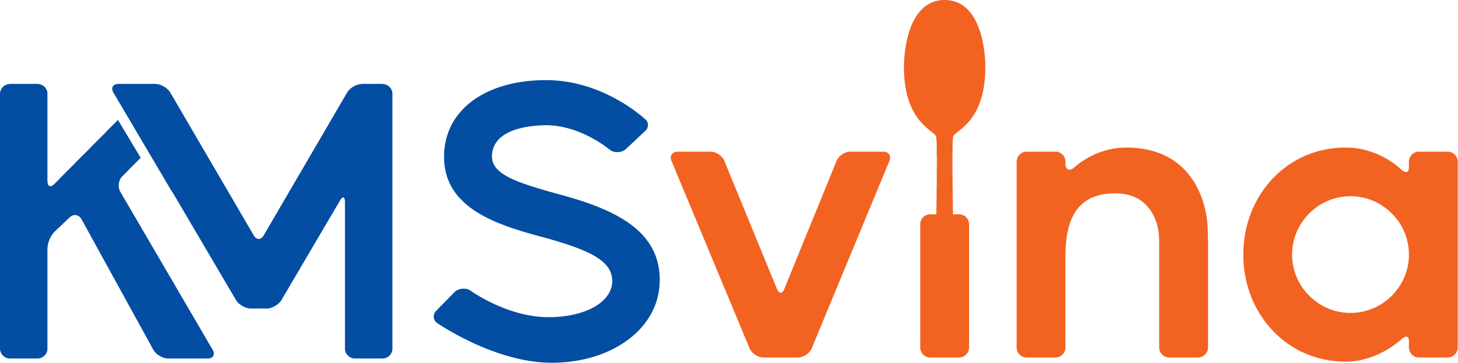 | 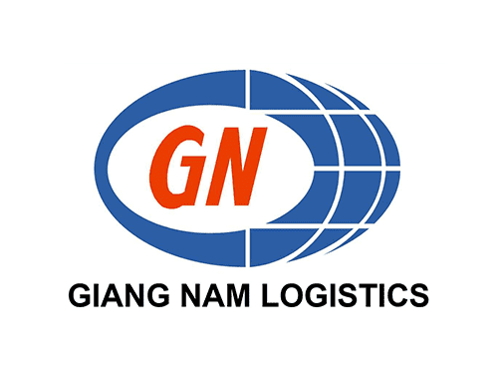  10+  NĂM KINH NGHIỆM |   500+  DỰ ÁN HOÀN THÀNH | 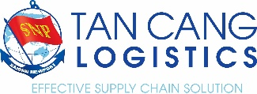

Giải Pháp Kỹ Thuật Công Nghiệp Toàn Diện

Thành lập năm 2020, Maintech Việt Nam hoạt động trong lĩnh vực thiết kế, lắp đặt và bảo trì thiết bị công nghiệp, thi công cơ khí và triển khai hệ thống kỹ thuật nhà xưởng. Chúng tôi đã tham gia nhiều dự án tại TP. Hồ Chí Minh và các khu vực Đông Nam Á.
Thông tin pháp lý rõ ràng:
- Mã số thuế: 3702888444
- Đại diện pháp luật: Ông Nguyễn Đình Thanh – Giám đốc

Sứ mệnh
Cung cấp giải pháp thiết kế và lắp đặt thiết bị công nghiệp đạt tiêu chuẩn kỹ thuật cao, góp phần nâng cao hiệu quả vận hành cho doanh nghiệp tại Việt Nam và khu vực Đông Nam Á.
Tầm nhìn
Trở thành đơn vị kỹ thuật uy tín trong lĩnh vực thiết bị cảng và hệ thống nâng hạ tại Đông Nam Á, từng bước mở rộng hợp tác với các đối tác quốc tế.
Giá trị cốt lõi
An toàn - Chất lượng - Uy tín - Sáng tạo là kim chỉ nam cho mọi hoạt động của MaintechVN.
Bạn đã sẵn sàng nâng cấp hạ tầng công nghiệp?
Liên hệ với các chuyên gia của Maintech để nhận tư vấn giải pháp tối ưu nhất cho doanh nghiệp của bạn.
LIÊN HỆ NGAY

VỊ TRÍ MAP
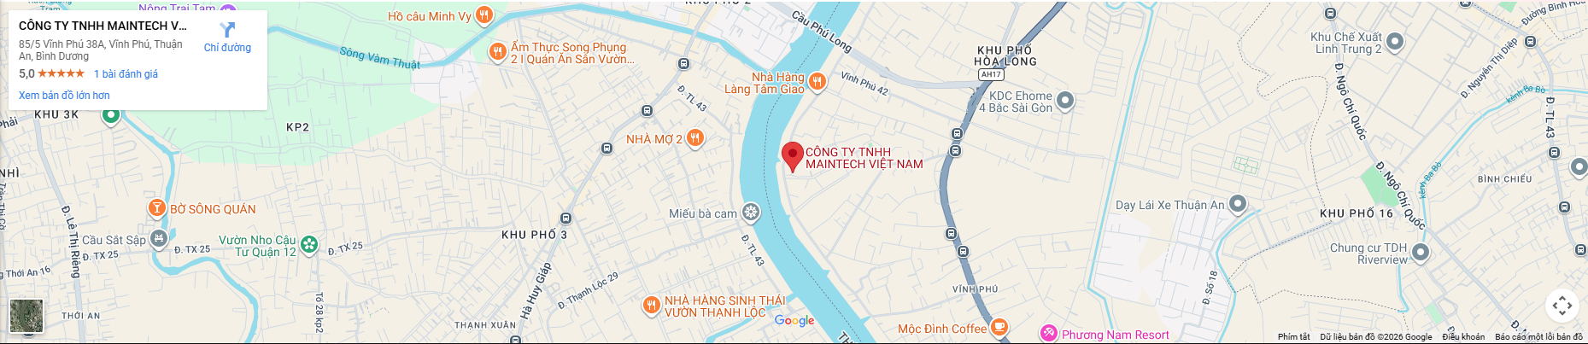
Footer
MAINTECHVN
Văn Phòng: 25V/5 Đường Bình Hòa 22, Phường Bình Hòa, TP. Thuận An, Tỉnh Bình Dương, Việt Nam.
Xưởng: 85/5 Vĩnh Phú 38A, Phường Vĩnh Phú, TP. Thuận An, Tỉnh Bình Dương, Việt Nam.
Số điện thoại: 0918.458.399
Email: mtv@maintechvn.com.vn
Website: Maintechvn.com

DANH MỤC
Về chúng tôi
Dich vụ
Sản phẩm
Tin tức
Tuyển dụng

CÔNG TY
Mã số thuế: 3702888444
Mã số định danh: 074212000958
Người đại diện pháp luật: Ông Nguyễn Đình Thanh – Giám đốc

©2026 Maintech Việt Nam. All rights reserved. Privacy Policy Terms of Service Cookie Settings

